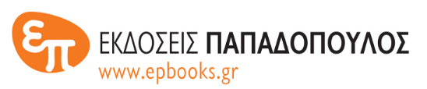 | ΔΕΛΤΙΟ ΤΥΠΟΥ

Οκτώβριος 2021

Το γέλιο δεν σταματάει ποτέ με τα βιβλία
Εεε, βατράχι! & Εεε, σκύλε!

Η πολυβραβευμένη σειρά, με πρωταγωνιστές τα πιο αστεία ζώα,
αποτελεί παγκόσμιο bestseller και με τις υπέροχες ιστορίες της, γραμμένες σε ρίμα,
ξεσηκώνει μικρούς και μεγάλους αναγνώστες.

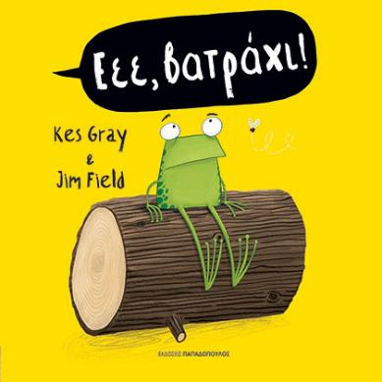 | KES GRAY  Εεε, βατράχι!  Εικονογράφηση: Jim Field  Μετάφραση: Γιώργος Τσακνιάς  Εικονογραφημένα βιβλία για παιδιά ηλικίας 3+ ετών  Σελίδες: 32 · Σχήμα: 25Χ25 · Σκληρό εξώφυλλο ΙSBN: 978-960-484-680-1 · Τιμή: 12,99 €

Κάθεται η γάτα στο χαλάκι, το μουλάρι στο σκαμνάκι, οι ψύλλοι σε αρακά, τα γίδια σε παλτά… μα το βατράχι δεν θέλει με τίποτα να κάτσει στου κούτσουρου τη ράχη!

Μια αυταρχική γάτα ζητά από το βατράχι να κάτσει στου κούτσουρου τη ράχη. Αυτό όμως δεν δέχεται και προσπαθεί να βρει μια θέση πιο βολική. Όλες οι θέσεις όμως είναι πιασμένες… και ουπς! πού πάει να κάτσει το σκυλί;
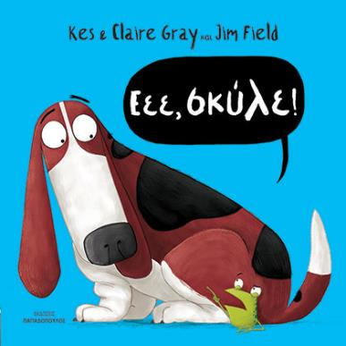 | KES GRAY  Εεε, σκύλε!  Εικονογράφηση: Jim Field  Μετάφραση: Γιώργος Τσακνιάς  Εικονογραφημένα βιβλία για παιδιά ηλικίας 3+ ετών  Σελίδες: 32 · Σχήμα: 25Χ25 · Σκληρό εξώφυλλο ΙSBN: 978-960-484-681-8 · Τιμή: 12,99

Στο δεύτερο βιβλίο, το βατράχι επαναστατεί και αλλάζει τους κανόνες. Το σκυλί δεν θα κάθεται πλέον επάνω σε βατράχι… Το σκυλί στο εξής θα κάθεται στου κούτσουρου τη ράχη. Ε, και –ναι– όλοι οι υπόλοιποι θα πρέπει επίσης να αλλάξουν θέση. Ετοιμαστείτε για ατελείωτα γέλια και προσοχή… πού κάθεστε!

Τα δύο βιβλία μετέφρασε με μαεστρία ο συγγραφέας και μεταφραστής Γιώργος Τσακνιάς, διατηρώντας το τέλειο πάντρεμα εικόνας και κειμένου που σκοπό δεν έχει μόνο να διασκεδάσει αλλά να μάθει στα παιδιά νέες, απίθανες, ξεκαρδιστικές λέξεις!

Ο συγγραφέας
 | Ο Kes Gray είναι ένας πολυβραβευμένος συγγραφέας με περισσότερα από 70 βιβλία για παιδιά στο ενεργητικό του. Η σειρά βιβλίων που περιλαμβάνει τα Εεε, βατράχι! και Εεε, σκύλε! έχει ξεπεράσει τα 900.000 αντίτυπα παγκοσμίως. Περισσότερα για τον συγγραφέα στο https://www.kesgray.com/

Ο εικονογράφος
 | Ο Jim Field είναι εικονογράφος και σκηνοθέτης κινουμένων σχεδίων. Έχει κερδίσει σημαντικά βραβεία για βιβλία που έχει εικονογραφήσει, όπως το Roald Dahl Funny Prize και το Greenaway Award. Περισσότερα για τον εικονογράφο στο www.jimfield.me/

